Сбор средств на памятник В.Н.Тихонову

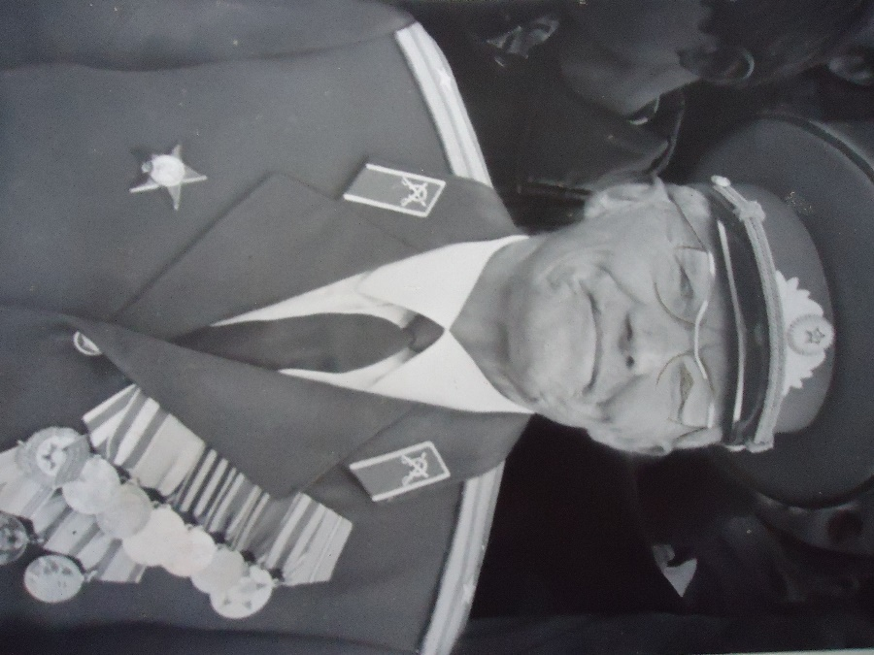
УВАЖАЕМЫЕ ЗЕМЛЯКИ, СООТЕЧЕСТВЕННИКИ!
Это обращение ко всем, кто не остается равнодушным к памяти великих мастеров нашего времени.
Личность Тихонова В.Н. имеет особое значение для отечественной истории конного спорта. К сожалению, современное поколение нередко забывает о вкладе своих предшественников. Их жизнь уже стала историей, но память о ней должна жить. Заслуги наших предков, создавших основу сегодняшних достижений, и память будущих поколений – это звенья одной цепи.
14 января 2019 года исполнится 110-летие Василия Николаевича и 50-летие основания конноспортивной школы в городе Смоленске. Обращаемся ко всем неравнодушным конникам и всем, кто пожелает помочь. Помогите нам поставить на могиле Тихонова В.Н. достойный этого человека памятник! На территории спортивной школы планируем установить скульптурную композицию памяти основателя. К сожалению, у Василия Николаевича не осталось родных, кто мог бы позаботиться о его могиле. Мы своими силами ухаживаем за могилой, но память об этом человеке заслуживает другого к себе отношения.
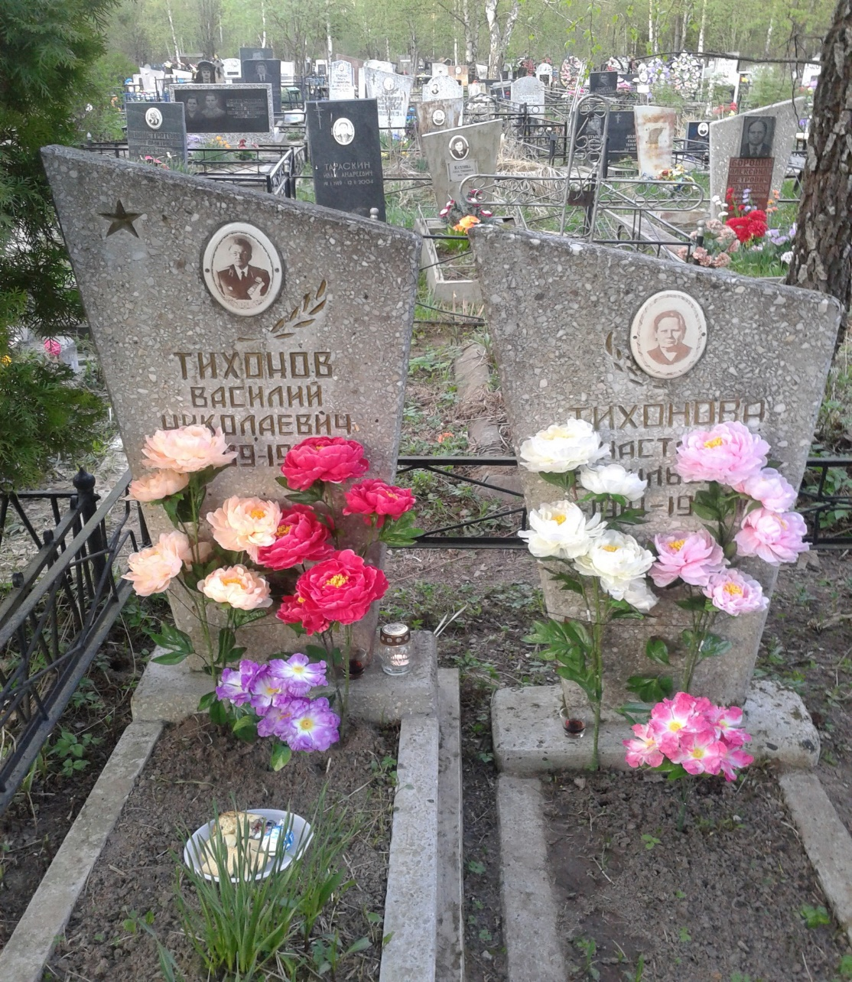

ТИХОНОВ Василий Николаевич – майор кавалерии, советский спортсмен и тренер по конному спорту, Мастер спорта СССР, Заслуженный тренер РСФСР, участник XY Олимпийских Игр в составе команды страны по выездке, автор методических работ по выездке лошади «Высшая школа верховой езды» и «Подготовка спортсмена-конника», кавалер военных и государственных наград, вырастивший плеяду замечательных спортсменов в конном спорте и современном пятиборье.
В 1931 году Тихонова призвали в армию. Попал в Ленинград, в конноспортивный полк. Вскоре Тихонова направили в школу младших командиров. Здесь и образование получил, и азы военной науки познал. Настойчиво, терпеливо осваивал военное искусство. Учеба в Ленинграде определила судьбу Тихонова. С 1931 по 1957 год служил в кавалерии советской армии. За период военной службы 16 лет работал преподавателем в военно-учебных заведениях – Ленинградского Краснознаменного артиллерийского училища имени Красного Октября, Краснознамённого кавалерийского училища им. Первой Конной Армии, Краснознамённой высшей офицерской кавалерийской школы им. С.М.Будённого.
Четверть века отслужил Василий Николаевич в кавалерии. Ну а потом время кавалерии прошло, но конный спорт остался в почете. После демобилизации из армии Василий Николаевич решил полностью посвятить себя конному спорту. Василия Николаевича направляют старшим тренером на Северный Кавказ. С этого момента начинается вторая часть биографии Тихонова, не менее примечательная. В новой должности он быстро добивается успеха. Сам Маршал Советского Союза Семен Михайлович Буденный не раз присутствовал на соревнованиях и отмечал выступления Тихонова.
За отличную подготовку команды к соревнованиям С. М. Буденный вручил В. Н. Тихонову четырехлетнего арабского жеребца Певца, выращенного в Терском конном заводе. Тихонов потом на нем выступал на XY Олимпийских Играх в Хельсинки.
У Тихонова много учеников и последователей по всей стране, он тепло вспоминал о тренере киевского «Динамо» Юрии Минакове, тренере Битцевского комплекса Светозаре Глушкове, которые занимались у Василия Николаевича в группе в послевоенные годы. На Северном Кавказе работали его ученики Хажисмель Шинахов, Юрий Романцов, Николай Наугольный, Георгий Кантиев. На памятных фотоснимках подписи. «Своему учителю В. Н. Тихонову от заслуженного мастера спорта Ивана Кизимова», «Знаменитому наезднику и педагогу от чемпиона XVII Олимпийских игр Сергея Филатова». Один работал с Тихоновым в Новочеркасске, другой – в Кирсанове.
По рекомендации Спорткомитета РСФСР в 1968 году приехал в Смоленск для организации спортивной школы по конному спорту и современному пятиборью. Тихонов сам выезжал на конные заводы страны, отбирал лошадей, обучал их. Тренировал спортсменов и достиг высоких результатов.
В эти годы подготовил 11 мастеров спорта, многие его воспитанники стали победителями и призерами соревнований РСФСР и СССР, чемпионами России.
За воспитание молодежи Василий Николаевич Тихонов удостоен нагрудного знака и почетной грамоты ЦК ВЛКСМ. На праздничном кителе лихого кавалериста, ветерана труда, ветерана Вооруженных Сил СССР рядом с боевыми наградами — орденами Красного Знамени, Красной Звезды – сияют трудовые медали.
Среди воспитанников учеников В.Н.Тихонова победители и призёры Всероссийских и Всесоюзных соревнований, Мастера спорта СССР: Юрий Романцов, Анатолий Бочаров, Владимир Новиков, Галина Ипатова, Николай Наугольный, Светлана Касьянюк, Владимир Мазурин, Юрий Белюшин, Роман Зорин, Виктор Галицкий, Сергей Елененков, и другие замечательные спортсмены.
В отделении современного пятиборья Смоленщину прославили: Алексей Пальянов - мастер спорта международного класса, чемпион СССР, победитель Кубка СССР, участник Кубка Европы, член Олимпийской сборной команды 1980 года, Александр Сафронов, Александр Шпилькин, Сергей Уваров, Валерий Боженко, Сергей Якушев – Мастера спорта СССР, победители и призёры Всесоюзных и Всероссийских соревнований, Андрей Щербаков, Михаил Мозальков, Дмитрий Владимиров - призёры Первенства СССР, члены молодёжной сборной страны.
Некоторых учеников уже нет в живых, остальные работают в разных точках нашей необъятной Родины.

Обращаемся с призывом ко всем российским соотечественникам
присоединиться к этой благородной акции имеющей исключительно важное значение для сохранения нашей общей исторической памяти, для будущего Российского конного спорта и воспитания молодого поколения в духе патриотизма и любви к своей Родине.
Просим при внесении пожертвований сообщать данные о себе
с тем, чтобы сохранить воспоминание о личном вкладе каждого, кто был причастен к этому проекту.
Реквизиты для денежных пожертвований: банковская карта № 6054 6169 2190 9870 в Сбербанке России.
Или реквизиты счёта для зачислений на данную карту:
Получатель | ПРИЩЕПА СВЕТЛАНА ЭДУАРДОВНА
Счёт получателя | 40817810459000452081
Банк получателя | СМОЛЕНСКОЕ ОТДЕЛЕНИЕ №8609 ПАО СБЕРБАНК Г.СМОЛЕНСК
ИНН получателя | 7707083893
БИК банка получателя | 046614632
Корреспондентский счёт | 30101810000000000632
Код подразделения Банка по месту ведения счёта карты (для внутренних переводов по системе Сбербанк) | 40860904
Адрес подразделения Банка по месту ведения счёта карты | г. Смоленск, ул. Коммунистическая, 8/5

Отчет о расходовании средств будет предоставлен по запросу всем желающим с ним ознакомиться.

